Elektronik-rapport

Ljudorgel

Av:

Ljudorgel

Sammanfattning
I elektroniken fick vi i grupp en uppgift att fördjupa oss lite mera i elektroniken och bygga en krets. Våran grupp valde att bygga en krets där en lysdiod skulle blinka i takt med den låga hertzen från musiken, alltså vid låga frekvenser. Vi skulle koppla in kretsen till en ljudutgång parallellt med en högtalare. Lysdioden skulle också vara släkt vid de höga frekvenserna, alltså ljusa ljud så som diskantljud också vidare.

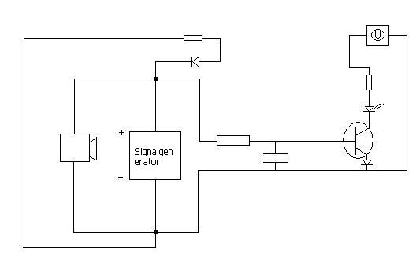

Teori/Beskrivning
Vi byggde en krets som innehöll en kondensator, två motstånd, en signalgenerator/ljudutgång, en lysdiod, några vanliga dioder, en spänningskälla och en transistor.
När musiken spelade låga hertz ljud skulle alltså våran kondensator få en hög konduktans och då skulle alltså strömmen gå via transistor och inte via kondensatorn. I och med detta så kommer transistorn leda via basen och emittern och då kommer lysdioden att lysa. Sedan när musiken spelar höga hertz ljud så kommer kondensatorn att få en liten kapacitans och då kommer strömmen kunna gå igenom den vilket leder till att den inte tar vägen till transistorn och lysdioden kommer inte att lysa.

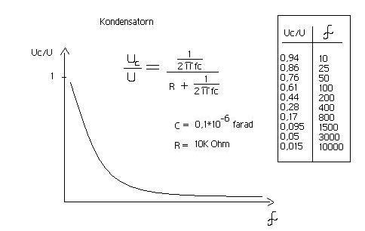

Resultat
På grund av lite problem och brister på resurser så kunde vi inte använda en vanlig högtalare och ljudutgång när vi skulle testa våran krets, men vi kompenserade detta genom att använda en vanlig signalgenerator och frekvens högtalare. Detta gav oss nästan vad vi ville, men dock inte riktigt, lysdioden slocknade nämligen inte vid de höga frekvenserna utan lös lite svagt. Vi antar att det var för att våran krets inte var byggd att använda en signalgenerator och en frekvens högtalare utan att använda en vanlig speakerout utgång och en vanlig högtalare.

